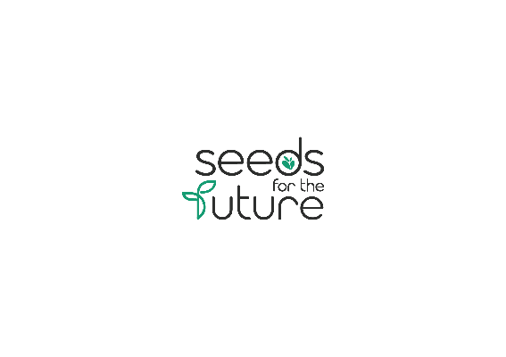

|  |  |  |  |  |
| --- | --- | --- | --- | --- |
|  | 성명 |  | 성별 |  |
| 영문성명 |  | 학교 |  |
| 학과∙학년 |  | 학점 |  |
| 휴대전화 |  | 이메일 |  |
| 지원경로 | □ 학과 홈페이지 □ 페이스북 등 SNS □ 인터넷 카페 ex)스펙업, 아웃캠퍼스 등 □기사 □ 기타: ________ | | |

|  |  |  |  |
| --- | --- | --- | --- |
| **언어 사용 능력** | 영어 | 중국어 (선택사항) | 공인시험 / 점수 |
| 상 / 중 / 하 | 상 / 중 / 하 |  |

|  |  |  |  |  |
| --- | --- | --- | --- | --- |
| **활동 경력**  **또는**  **수상 경력** | 명칭 | 기간 | 내용 | 특이사항 |
|  |  |  |  |
|  |  |  |  |
|  |  |  |  |

**‘Korea Seeds for the Future 2025’ 지원서**

|  |
| --- |
| **프로그램에 지원한 동기를 영어로 적어주세요. (400-600words)** |
|  |

**※ 개인정보 수집, 이용 동의 안내**

|  |
| --- |
| [필수] 개인정보는 지원자 본인 확인 및 소식과 고지사항 전달 등 프로그램 활동과 관련된 제반 사항에 이용됩니다. 프로그램 진행기간 중 개인정보를 보유 및 이용하며, 개인정보는 1년 경과 후 파기합니다.  □동의합니다. □ 동의하지 않습니다.  *개인정보 수집과 이용에 대한 동의를 거부한 경우 ‘Korea Seeds for the Future 2025’ 지원∙선발 대상에서 제외될 수 있습니다.* |
| [선택] 채용 정보 제공을 위해 이메일, 문자 등 수신에 □동의합니다. □ 동의하지 않습니다.  개인정보 수집에 동의한 분에 한 해 (주)잡앤피플코리아, (주)키스템프그룹, 켈리서비스 유한회사, 유스탭(주), (주)맨파워그룹, (주)제이티코리아를 통해 채용정보가 제공됩니다. |